ZGŁOSZENIE UCZESTNICTWA

KONFERENCJA 30 LECIE EKOS

Gdańsk | 23 listopada 2018r. | Sala BHP (Stocznia)

TAK, chcę wziąć udział w wydarzeniu
(Wzięcie udziału w wydarzeniu jest równoznaczne z akceptacją Warunków uczestnictwa)

PROSIMY WYPEŁNIĆ FORMULARZ I PRZESŁAĆ DO:

biuro@ekos.gda.pl

Tel. 58 305 37 46
Tel. 662 277 079

Dane uczestnika
Imię i nazwisko:
Stanowisko:
Firma:
Tel. bezpośredni:
e-mail bezpośredni:
Adres:
Osoba kontaktowa (tel., e-mail):

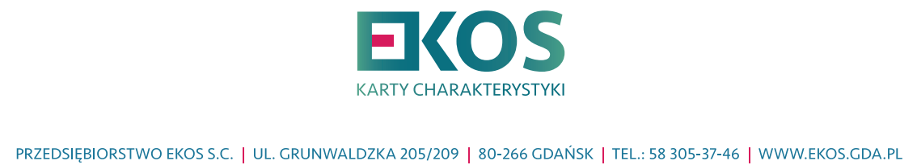

POTWIERDZENIE:

Po otrzymaniu formularza zgłoszeniowego prześlemy Państwu potwierdzenie uczestnictwa

WARUNKI UCZESTNICTWA:

- Konferencja jest bezpłatna.
- Warunkiem uczestnictwa jest wypełnienie formularza i przesłanie na email: biuro@ekos.gda.pl
- Liczba miejsc jest ograniczona.
- Po otrzymaniu zgłoszenia uczestnik otrzymuje od EKOS potwierdzenie przyjęcia zgłoszenia.
- W przypadku rezygnacji z udziału prosimy o kontakt e-mail.
- Noclegi w hotelu nie są wliczone w cenę Konferencji/Warsztatu. W celu uzyskania informacji dotyczących rezerwacji pokoi prosimy o kontakt.
- Organizator zastrzega sobie prawo do zmian w programie.
- Organizator zastrzega sobie prawo do odwołania Konferencji/Warsztatu z przyczyn nie leżących po jego stronie.
- Uczestnik przyjmuje do wiadomości, że Organizator może utrwalać przebieg Wydarzenia - w celu informacyjnym - za pomocą urządzeń rejestrujących dźwięk lub obraz. Organizator może zamieści utrwalone nagranie w wybranym przez siebie medium z uwzględnieniem obowiązujących w tym zakresie przepisów prawa dotyczących ochrony dóbr osobistych, w tym danych osobowych.
- Przedsiębiorstwo EKOS s.c. jako Administrator Danych Osobowych, siedziba: ul. Grunwaldzka 205/209, 80-266 Gdańsk, informuje iż, dane osobowe uczestników będą wykorzystywane do realizacji szkoleń lub konferencji, na które zgłasza się uczestnik. Osoba odpowiedzialna za Administrowanie danych osobowych w EKOS jest dostępna pod adresem mailowym biuro@ekos.gda.pl, nr tel. 662 277 079
- Wyrażamy zgodę na przekazywanie informacji w formie newslettera, m.in. o kolejnych wydarzeniach
- Wyrażam zgodę na przetwarzanie moich danych osobowych przez Administratora danych w celu wysyłki newslettera.

Tak, zgadzam się

Dane osobowe nie będą przekazywane do osób trzecich. Osoba, której dane osobowe są przetwarzane posiada prawo do dostępu do treści swoich danych osobowych, prawo do ich sprostowania, usunięcia oraz prawo do ograniczenia ich przetwarzania. Osoba, której dane osobowe są przetwarzane posiada także prawo do cofnięcia zgody na przetwarzanie danych. Rezygnacje prosimy wysyłać na adres biuro@ekos.gda.pl

KONTAKT:

Przedsiębiorstwo EKOS s.c. E. Bądkowska A. Bądkowski
Grunwaldzka 205/209
Gdańsk 80-266

